Лабораторна робота 1
Тема: Загальне знайомство з HTML
Мета: ознайомитися з основними тегами в мові розмітки HTML та створити просту сторінку за зразком
Хід роботи
Завдання1: Зареєструватися на https://htmlacademy.ru/ та увійти під власним профілем (id526001)

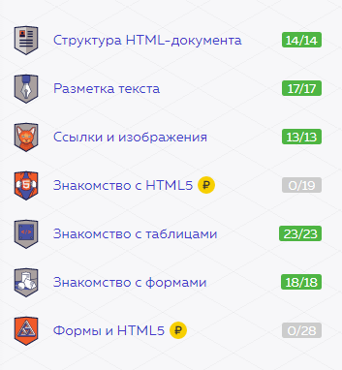
Лістинги іспитів та завершаючих завдань HTMLacademy

Илья Черняк

Первое итоговое задание
<!DOCTYPE html>
<html>
<head>
<meta charset="utf-8">
<title>Вёрстка для не-технарей</title>
<meta name="description" content="Примеры того, что изучение веб-технологий может быть полезно для всех">
<meta name="keywords" content="вёрстка, компьютерная грамотность, программирование">
</head>
<body>
<h1>Почему всё больше «не-технарей» изучают вёрстку</h1>

<p>Раньше термин «компьютерная грамотность» по своей сути означал умение работать с офисным пакетом, но жизнь не стоит на месте, и теперь всё больше экспертов заявляют о том, что крайне важным навыком для широкого круга людей становится умение программировать.</p>

<p>При этом программирование — огромная область знаний, только небольшая часть которой может действительно пригодиться обычному человеку (то есть «не-технарю»). Мы считаем, что основу «новой компьютерной грамотности» должно составить знание вёрстки. В сегодняшнем топике мы рассмотрим примеры того, как изучение веб-технологий может помочь представителям не-технических профессий.</p>

<p>Прочитать <a href="http://habrahabr.ru/company/htmlacademy/blog/252169/" target="_blank" rel="nofollow">статью целиком</a> вы можете на Хабре.</p>
</body>
</html>
Второе итоговое задание
<!DOCTYPE html>
<html>
<head>
<meta charset="utf-8">
<link rel="stylesheet" type="text/css" href="/assets/course2/final.css">
<script type="text/javascript" src="/assets/course2/final.js"></script>
<title>Второе итоговое задание</title>
</head>
<body>
<div class="scene">
<div class="pot pot-bot">
<div class="shadow"></div>
<div class="pot pot-shadow"></div>
<div class="pot pot-top"></div>
<div class="plant">
<div class="head">
<ul>
<li></li><li></li><li></li><li></li>
<li></li><li></li><li></li><li></li>
</ul>
</div>
</div>
</div>
</div>
</body>
</html>
Испытание: разметка статьи
<!DOCTYPE html>
<html>
<head>
<meta charset="utf-8">
<title>Язык разметки</title>
</head>
<body>
<h1>Язык разметки</h1>
<p><strong>Язык разметки</strong> в компьютерной терминологии — набор символов или последовательностей, вставляемых в текст для передачи информации о его выводе или строении. Принадлежит классу компьютерных языков.</p>
<h2>Структура языка</h2>
<p>Текстовый документ, написанный с использованием языка разметки, содержит не только сам текст но и дополнительную информацию:</p>
<ul>
<li>указание на заголовки</li>
<li><mark>выделения</mark></li>
<li>списки</li>
<li>и т. д.</li>
</ul>
В более сложных случаях язык разметки позволяет вставлять в документ <i>интерактивные элементы</i> и содержание других документов.
</body>
</html>

Сss:
body {
width: 260px;
margin: 0;
padding: 0 10px;
font-family: "Times New Roman", serif;
font-size: 16px;
}
Испытание: рецепт
<!DOCTYPE html>
<html>
<head>
<meta charset="utf-8">
<title>Рецепт каши</title>
</head>
<body>
<h1>Пшенная каша с тыквой</h1>
<ol>
<li>Пшено, 1 стакан</li>
<li>Вода H<sub>2</sub>O или AquaLife<sup>®</sup>, 2 стакана</li>
<li>Молоко, <del>1,5 стакана</del> 2 стакана</li>
<li>Масло сливочное, 3 ст.л.</li>
<li>Тыква, около 300г</li>
<li>Соль, по вкусу</li>
<li><ins>Сахар демерара, посыпать сверху<ins></li>
</ol>
<hr>
<p><i>Примечания:</i><br>
Пшено необходимо перебрать<br>
Тыкву нарезать кубиками 1х1 см<br>
Кашу перемешивать не надо<p>

</body>
</html>
Css:
body {
width: 260px;
margin: 0;
padding: 0 10px;
font-family: "Times New Roman", serif;
font-size: 16px;
}

h1 {
font-size: 18px;
}

Испытание: простая, но аккуратная таблица
<!DOCTYPE html>
<html>
<head>
<meta charset="utf-8">
<title>Простая, но аккуратная таблица</title>
</head>
<body>
<h1>Посещения по городам</h1>
<table>
<tr>
<td>Город</td>
<td>Посещения</td>
<td>Страниц</td>
<td>Время</td>
</tr>
<tr>
<td>СПб</td>
<td>199</td>
<td>18,02</td>
<td>00:13:45</td>
</tr>
<tr>
<td>Москва</td>
<td>69</td>
<td>1,48</td>
<td>00:00:44</td>
</tr>
<tr>
<td>Киев</td>
<td>5</td>
<td>13,43</td>
<td>00:18:07</td>
</tr>
</table>
</body>
</html>

Css:
body {
width: 350px;
margin: 0;
padding: 0 10px;
font-size: 14px;
font-family: Arial, sans-serif;
}
table{
border-collapse:collapse;
}
th,td{
border-bottom:2px lightgray solid;
padding:10px;
}
Испытание: таблица посложнее
<!DOCTYPE html>
<html>
<head>
<meta charset="utf-8">
<title>Таблица посложнее</title>
</head>
<body>
<table>
<caption>Посещения по городам</capton>
<tr>
<th>Город</th>
<th>Посещения</th>
<th>Страниц</th>
<th>Время</th>
</tr>
<tr>
<td>СПб</td>
<td>199</td>
<td>18,02</td>
<td>00:13:45</td>
</tr>
<tr>
<td>Москва</td>
<td>69</td>
<td rowspan="2">нет данных</td>
<td>00:00:44</td>
</tr>
<tr>
<td>Киев</td>
<td>5</td>
<td>00:18:07</td>
</tr>
<tr>
<td colspan="3">Всего посещений</td>
<td>273</td>
</tr>
</table>
</body>
</html>
Css: body {
width: 350px;
margin: 0;
padding: 0 10px;
font-size: 14px;
font-family: Arial, sans-serif;
}
table { border-collapse: collapse;
}
td {
padding: 10px;
border: 1px solid lightgray;
}
caption {
caption-side: bottom;
}
th {
padding: 10px;
border-bottom: 2px solid ;
}
Испытание: итоговая таблица
<!DOCTYPE html>
<html>
<head>
<meta charset="utf-8">
<title>Испытание: итоговая таблица</title>
</head>
<body>
<h1>Итоговая таблица</h1>
<table>
<tr>
<th>Город</th>
<th>Посещений</th>
<th>%</th>
</tr>
<tr>
<td>СПб</td>
<td class="sp2">199</td>
<td class="sp3">65.12</td>
</tr>
<tr class="sp1">
<td>Москва</td>
<td class="sp2">69</td>
<td class="sp3">21.3</td>
</tr>
<tr>
<td>Киев</td>
<td class="sp2">5</td>
<td class="sp3">8</td>
</tr>
<tr class="sp1">
<td colspan="2">Посещений за весь период</td>
<td class="sp3">273</td>
</tr>
</table>
</body>
</html>
Сss:
body {
width: 350px;
margin: 0;
padding: 0 10px;
font-size: 14px;
font-family: Arial, sans-serif;
}
table{
border-collapse: collapse;
width:100%;
}
th {
color: white;
border-top: 1px solid black;
border-bottom: 1px solid black;
padding: 10px;
background-color:darkcyan;
width:33%;
text-align:left;
}
td {
border-bottom: 1px solid lightgray;
padding: 10px;
width:33%;
}

th:nth-child(2){
background-color: lightblue;
text-align:center;
}
th:nth-child(3){
text-align:right;
}
.sp1{
background-color:lightyellow;
}
.sp2{
text-align:center;
}
.sp3{
text-align:right;
}
Испытание: форма регистрации
<!DOCTYPE html>
<html>
<head>
<meta charset="utf-8">
<title>Испытание: форма регистрации</title>
</head>
<body>
<h1>Регистрация</h1>

<form action="https://echo.htmlacademy.ru" method="post">
Ваш логин (email):<br>
<input type="text"><br>
Пароль:<br>
<input type="password"><br>
Информация о себе:<br>
<textarea rows="3"></textarea><br>
<input type="checkbox" checked="checkbox">
Подписаться на рассылку<br>
<input type="submit" value="Зарегистрироваться">
</form>
</body>
</html>
Css:
html, body {
margin: 0;
padding: 0;
}

body {
width: 350px;
padding: 10px 20px;
color: black;
font-family: Arial, sans-serif;
font-size: 14px;
line-height: 1.5;
}

h1 {
margin: 0;
}
Испытание: редактирование профиля
<!DOCTYPE html>
<html>
<head>
<meta charset="utf-8">
<title>Испытание: редактирование профиля</title>
</head>
<body>
<h1>Профиль</h1>

<form action="https://echo.htmlacademy.ru" method="post" enctype="multipart/form-data">
<label>Ваш пол:
<input type="radio" name="sex" value="m"> Мужской
<input type="radio" checked name="sex" value="w"> Женский
</label><br>
<label>Месяц и год рождения:<br>
<select name="month">
<option value="jan">Январь</option>
</select>
<select name="year">
<option value="1990">1990</option>
</select><br></label>
<label>Знакомые технологии:<br>
<select name="tech" multiple size="4">
<option>HTML</option>
<option selected> CSS</option>
<option>JavaScript</option>
<option>Node.js</option></select></label><br>
<label>Фото: <input type="file" name="photo"></label><br>
<input type="submit" value="Сохранить">
</form>
</body>
</html>
Сss:
html, body {
margin: 0;
padding: 0;
}

body {
width: 350px;
padding: 10px 20px;
color: black;
font-family: Arial, sans-serif;
font-size: 14px;
line-height: 1.5;
}

h1 {
margin: 0;
}

2. Виконати завдання
1.1. Створити папку “Lab01”, в якій будуть розміщуватися файли.


4.2. Відкрити JetBrains WebStorm і новий проект, який буде розміщуватися у папці Lab01
4.3. Створити файл index.html:
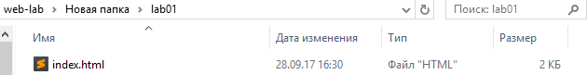

4.4. Встановити заголовок сторінки: «Моя перша робота».
4.5. Додати метатеги для встановлення кодування сторінки, ключових слів та опису сторінки.
4.6. Після внесення змін до файлу необхідно та після відкриття у браузері потрібно оновлювати сторінку. В противному випадку Ви не побачите внесених змін.
4.7. Розмітити текст за допомогою вивчених тегів відповідно до зразка.
Лістинг сайту
<!DOCTYPE html>
<html>
<head lang="ru">
<title>Моя перша робота</title>
<meta charset="utf-8">
<!-- <link rel="stylesheet" type="text/css" href="stylesheet.css"> -->
</head>
<body>
<div align= "center" >
<h1>Блинчики с творогом</h1>
<p>
<strong>Продукты:</strong>
</p>
<p>
<strong>Мука</strong> – 1 стакан<br>
<strong>Сметана домашняя</strong> – 3 ст.л. (для теста) <ins>плюс сметана для подачи</ins><br>
<strong>Вода кипяченая теплая (H<sub>2</sub>O)или BONAQUA<sup>®</sup></strong> – 2 стакана<br>
<strong>Масло растительное</strong> – <del>1 ст.л.</del> 2 ст.л.(для теста) <ins>плюс масло для смазывания сковороды</ins><br>
<strong>Яйца</strong> – 2 шт.<br>
<strong>Творог домашний</strong> – <del>250</del> 300 грамм<br>
<strong>Масло сливочное</strong> – 50 грамм<br>
<strong>Соль</strong> – щепотка<br>
<strong>Сахар</strong> – по вкусу
</p>
<hr color="blue" width="40%">
<p>
<em>
Успех вкусных блинов зависит от того,<br> какие использованы ингредиенты и что выбрано за основу!
</em>
</p>
</div>
</body>
</html>
Вигляд сайту
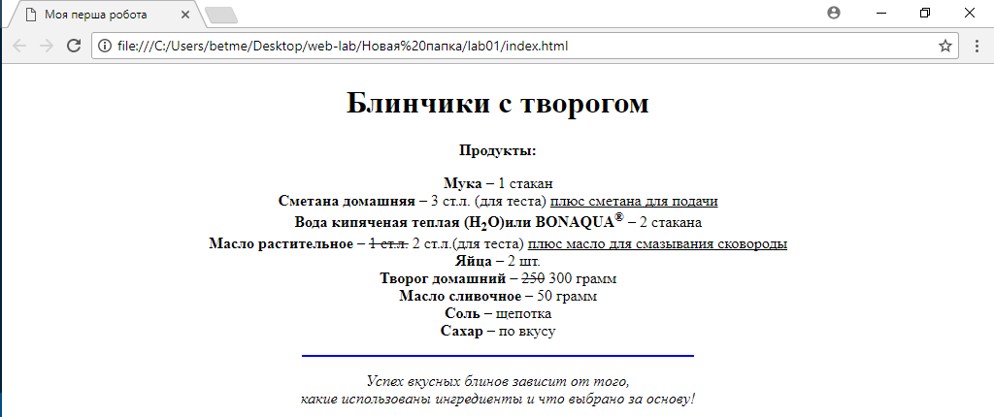
Висновок : я поглибив знання форматування тексту за допомогою HTML тегів. Та дізнався про деякі атрибути для тегів які використовувались в лабораторній роботі.

